strlen 和sizeof
两者区别：
- sizeof操作符的返回结果为size_t，它在头文件中typedef为unsigned int类型
- strlen是函数，sizeof是运算符
- sizeof可以用类型做参数，而strlen只能用char*做参数，切必须以‘\0’结尾
- sizeof的参数数组不退化，传递给strlen就退化成指针了。
- strlen的结果要在运行时才能确定，用来计算字符串长度而不是类型占内存大小，sizeof在编译时就已经计算好了。

下面列举了一些常见的求字符串大小情况：
1.
void main()
{
char str[]="hello"; //== char str[]={"hello"}
cout<<sizeof(str)<<endl; //6
cout<<strlen(str)<<endl; //5
}
2.
void main()
{
char str[10]="hello";
cout<<sizeof(str)<<endl; //10
cout<<strlen(str)<<endl; //5
}
3.
void main()
{
char str[]={'h','e','l','l','o'};
cout<<sizeof(str)<<endl; //5
cout<<strlen(str)<<endl; //随机值
}
Strlen(str)是随机值？ 解：因为你明确规定字符数组有五个成员，找不到‘\0’
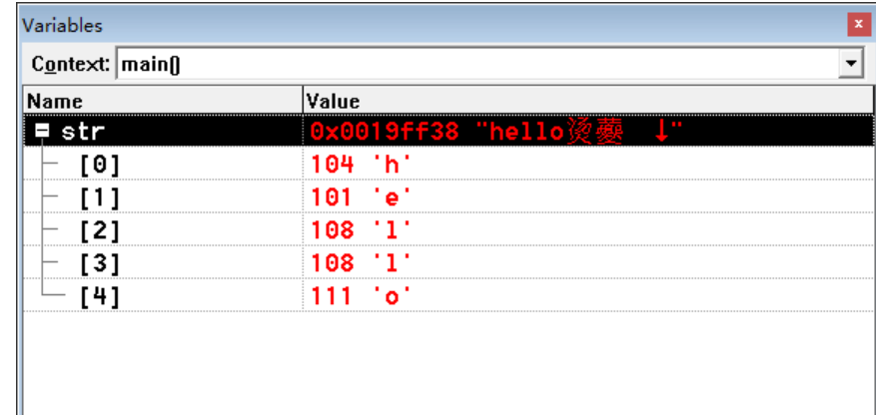
4.
void main()
{
char str[10]={'h','e','l','l','o'};
cout<<sizeof(str)<<endl; //10
cout<<strlen(str)<<endl; //5 未完全初始化，后面用'\0'填充，
}
额，strlen(str)又是5？ 解：因为数组开辟了10个大小的空间，未完全初始化，后面五位用0填充。 此时你应该了解‘\0’的本质是数字0而不是字符0，\代表转义，告诉编译器后面的0是数字0.
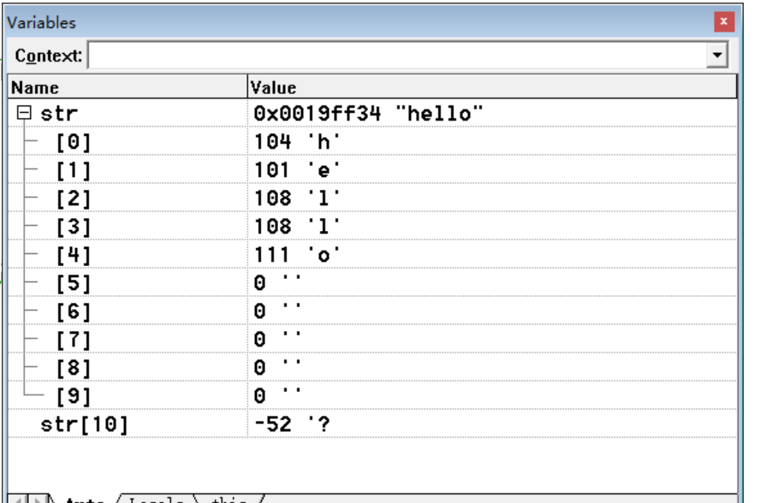
5.
void main()
{
char *str="hello";
//char *str1={'h','e','l','l','o'}; 出错
cout<<sizeof(str)<<endl; //4
cout<<strlen(str)<<endl; //5
}
在这个例子中,搞清楚str真正是个指针，所以求sizeof(str)=4
6.
void main()
{
char str[10]; //局部变量用随机值填充
for(int i=0; i<5; i++)
{
str[i]='A'+i;
}
cout<<sizeof(str)<<endl; //10
cout<<strlen(str)<<endl; //随机值，找不到'\0'
}
Strlen又是随机值? 解：局部变量未初始化是用随机值填充,strlen在str 中找不到‘\0’

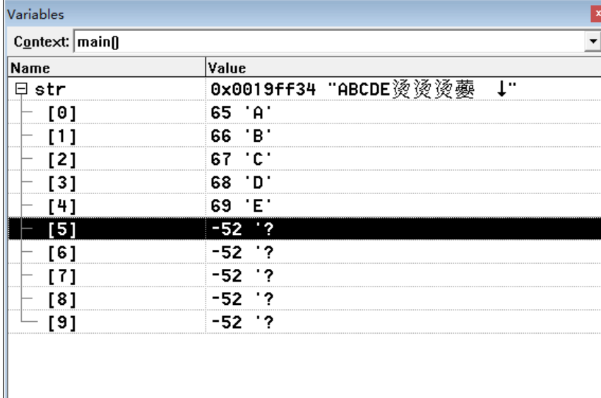
7.
char str[10];
void main()
{
static char str1[]={"hello"};
cout<<sizeof(str)<<endl; //10
cout<<strlen(str)<<endl; //0 全局变量
cout<<strlen(str1)<<endl; //5 和静态变量用0初始化
}
小结：形如char str[10]=“hello”；局部变量未完全初始化后五位用0填充，若形如char str[10];局部变量未初始化后用随机值填充，静态和全局变量拿0初始化。

8.数组在传参数时，退化成指针
//void func(char arry[])
void func(char *arry)
{
cout<<strlen(arry)<<endl; //5
cout<<sizeof(arry)<<endl; //4
}

void main()
{
char str[10]={"hello"};
func(str);
cout<<strlen(str)<<endl; //5
cout<<sizeof(str)<<endl; //10
}

9. void main()
{
short *arry[10][10];
cout<<sizeof(arry)<<endl; //400
}
要搞清楚arry是指针还是数组，显然以上arry是一个数组存放的是short类型的指针。
所有类型的指针大小都是4字节，所以是10*10*4=400
Void main()
{
short (*arry)[10][10];
cout<<sizeof(arry)<<endl; //4
}

Arry是一个指向数组的指针，所以sizeof(arry)=4

